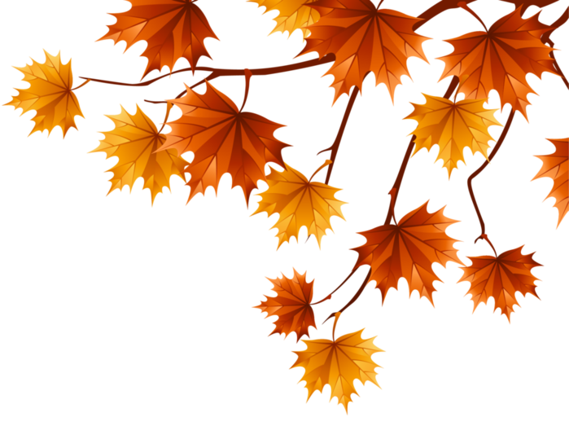
Тема недели
«Золотая осень»
1. Поговорите с ребенком об осени. Он должен знать приметы осени: на улице осенью стало холодно, часто идут дожди, листья на деревьях стали красными и желтыми, они опадают, стало меньше жуков, бабочек, улетают в теплые края птицы, в садах и огородах убирают овощи и фрукты.

2. Выучите названия осенних месяцев. Какой месяц сейчас.

3. Игра «Подбери определения»:
Небо осенью (какое?) – пасмурное, осеннее, солнечное.
Солнце осенью - ……………………………………………
Погода осенью – ……………………………………………
Ветер осенью –………………………………………………

4. Игра «Скажи по – образцу»: лист дуба – это дубовый лист,
лист клена – это…………………………..., лист рябины - ……………………
лист осины - ………………………………, лист березы – ……………………
6. Игра «Назови одним словом»:
Шапка, шарф, плащ-………..
Подосиновик, лисичка, боровик -……
Дуб, осина, рябина-…………………..
Огурец, помидор, кабачок-…………...
Яблоко, банан, персик-……………….

5. Игра «Скажи наоборот»:
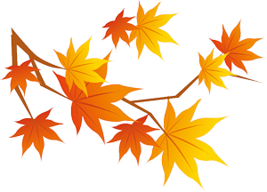
Светло – темно
Холодно - ……..
Большой - ………
Горячий - ……….
День - …………..
Длинный - ………
Широкий - ………
Старый - …………
Рано - …………….




